الجهاز الهضمي
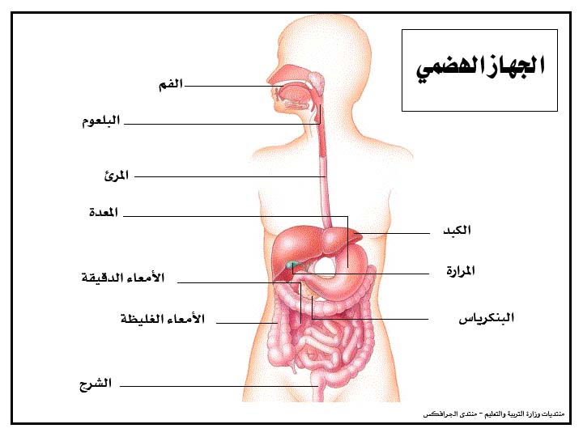

يعتبر الجهاز الهضمي من أهم الاجهزه في جسم الإنسان وهو المسؤول عن تفتيت الغذاء وهضمه للاستفاده منه وتوزيعه على جميع اجزاء الجسم.

تتكون القناه الهضمية من :
الفم – البلعوم – المرىء – المعدة – الأمعاء الدقيقة – الأمعاء الغليظة .

أنشطة الجهاز الهضمي الثلاث :
الهضم الالى – الهضم الكيميائي – الامتصاص
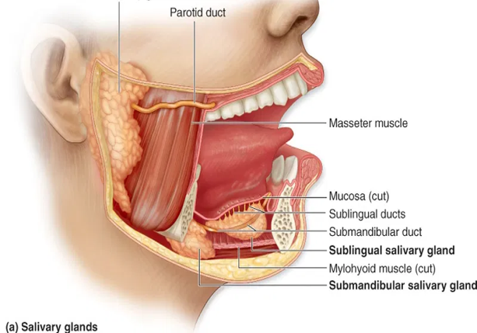
- الفم
- الأسنان: تقوم الأسنان بتقطيع الطعام لأجزاء صغيرة – تحليل آلي- وذلك لزيادة سطح الملامسة للطعام، مما يسهل على إنزيمات اللعاب التعامل مع الطعام.
​
- اللسان: ينقل الطعام من جهة لأخرى في الفم. ويقوم بخلط فتات الطعام باللعاب. واللسان يحتوي على براعم الذوق، فيحفز إفراز اللعاب
​
- اللعاب: (غدد اللعاب) يرطب الطعام مما يسهل بلعه وتذوقه.
يحتوي على إنزيم الأميلاز الذي يساعد في تحليل النشا لسكريات ثنائية.
يحتوي على إنزيمات ضارة ومحللة للبكتيريا مما يساعد على حماية الجسم من التلوث.

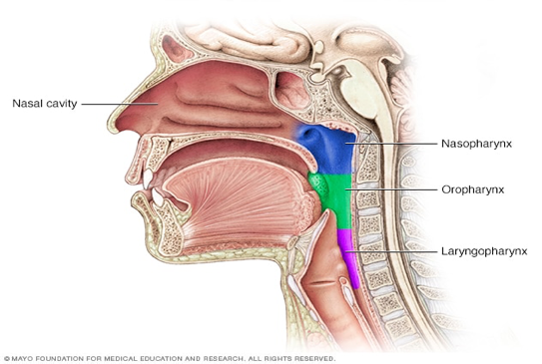
- البلعوم والمرىء

- هو عضو عضلي على شكل أنبوب يربط بين الفم والمعدة يقوم بتمرير الغذاء من المريء للمعدة.

- عملية انقباض وانبساط عضلات المريء تجعل الغذاء يندفع باتجاه المعدة

لسان المزمار
- عند البلعوم توجد قناتان مفتوحتين، الأولى المريء والثانية القصبة الهوائية. عبر القصبة الهوائية يمر الهواء للرئتين، وعبر المريء يمر الطعام للمعدة.
- وظيفة لسان المزمار منع دخول الطعام للقصبة الهوائية.
- عندما يبدأ الإنسان في بلع الغذاء يتم تفعيل جهاز ضبط، يؤدي إلى إغلاق القصبة الهوائية على الفور وذلك بواسطة لسان المزمار
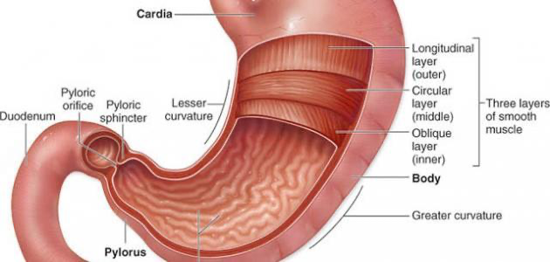
- المعدة
- المعدة هي عضو عضلي مجوف يقع في القسم العلوي للبطن إلى اليسار قليلاً.
- يطحن الغذاء في المعدة ويتحول إلى ما يشبه العجينة
- تتم العملية بواسطة العضلات القوية الموجودة في جدران المعدة, عملية انقباضها وانبساطها تجعل الغذاء ينطحن ويتحول إلى عجينة.
- يتم في المعدة تحليل البروتينات إلى مواد أبسط ويبدأ تحليل الدهنيات.
- تتم عمليات التحليل بواسطة مواد هضم تفرز إلى داخل المعدة من جدرانها.
- الأمعاء الدقيقة
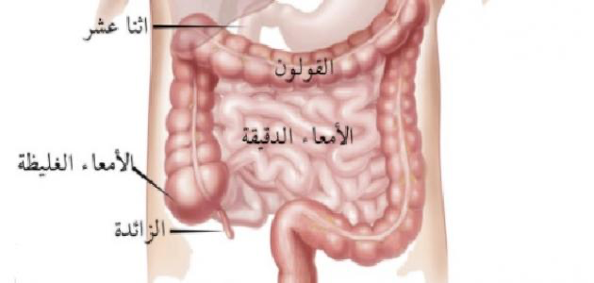
- الأمعاء الدقيقة هي أنبوب طويل جداً يلتوي داخل البطن طوله 6-7 أمتار تقريباً
- في الأمعاء ينتهي تحليل البروتينات، الكربوهيدرات والدهنيات، وما بقي من سكريات إلى مواد غذائية أبسط
- يتم في الأمعاء الدقيقة امتصاص جزيئات الغذاء إلى داخل سائل الدم (ماء, معادن, فيتامينات وغيرها) .
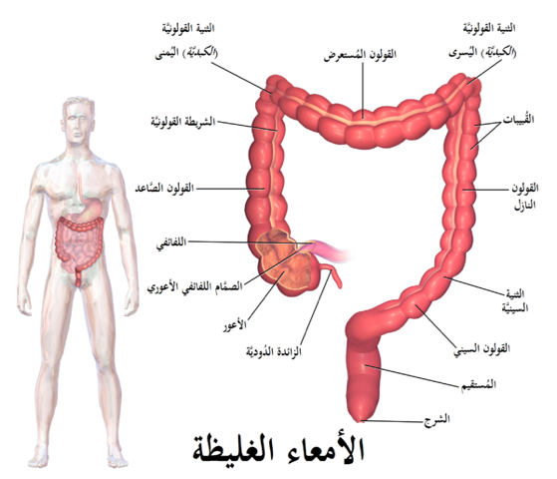
- الأمعاء الغليظة
- الأمعاء الغليظة هي أنبوب طويل يلتوي داخل البطن.
- طول المعي الغليظ 1 متر تقريباً
- توجد عضلات في جدران الأمعاء عملية انقباضها وانبساطها تجعل العجينة بداخلها تتقدم.
- مركبات الغذاء التي لم تمتص من قبل الدم في القسم تنتقل إلى المعي الغليظ.
- في المعي الغليظ يمتص الماء من العجينة المتبقية إلى سائل الدم
جهاز الهضم

​
​
جهاز الهضم

